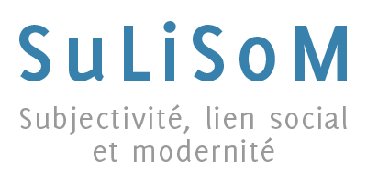
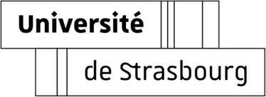
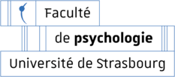
Après-midi doctoral du Laboratoire SuLiSoM (UR 3071)
Université de Strasbourg
10 octobre 2024

« Les Transferts »

NOM :
PRÉNOM :

UNIVERSITÉ ET COMPOSANTE :
LABORATOIRE :

DIRECTEUR(S) DE THÈSE :
TITRE DE LA THÈSE :

TITRE DE LA COMMUNICATION :

ARGUMENT :

